ОСНОВНА ШКОЛА „ ЖАРКО ЗРЕЊАНИН“
ОБРОВАЦ

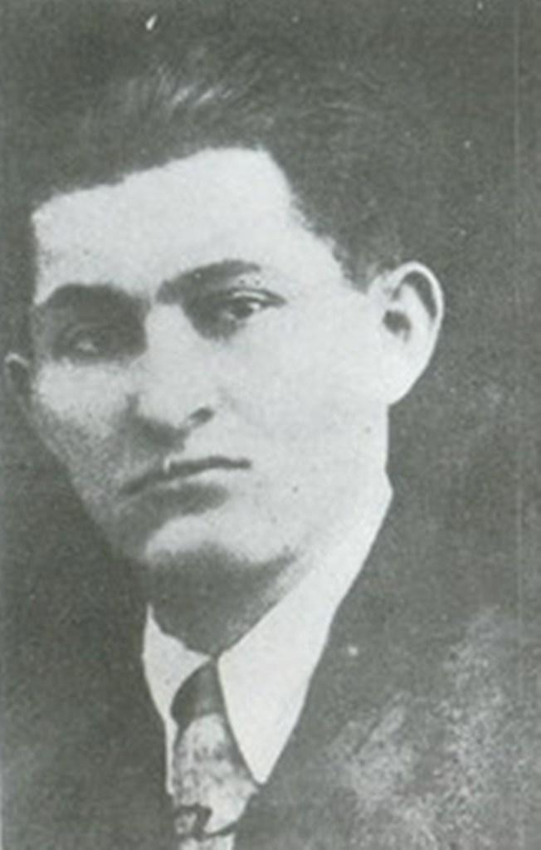

ГОДИШЊНИ ПЛАН РАДА ПРОДУЖЕНОГ БОРАВКА

ШКОЛСКА 2021/2022.ГОДИНА

ПРОГРАМ РАДА ПРОДУЖЕНОГ БОРАВКА

Продужени боравак је необавезни облик непосредног васпитно образовног рада који се проводи изван редовне наставе и има своје педагошке, васпитне, здравствене и социјалне вредности.
Продужени боравак као облик организованог рада представља могућност да ученици првог и другог разреда, поред редовне наставе, буду у школи још један део дана, пре свега када су им родитељи на послу.
Организовани самостални рад ученика произлази из наставног програма, а методе рада учитеља и ученика идентичне су методама рада редовне наставе. Програм
продуженог боравка спроводе учитељи.

МАТЕРИЈАЛНИ УСЛОВИ ПРОДУЖЕНОГ БОРАВКА

Просторија је опремљена довољним бројем клупа и столица, које се по потреби могу размештати. Осим беле табле, простор има рачунар и мноштво дидактичког материјала неопходног ученицима за рад. Збирка друштвених и дидактичких материјала, као и аудио- визуелних средстава се стално обогаћује.

ЦИЉЕВИ ПРОДУЖЕНОГ БОРАВКА

- Брига о деци и организовано спровођење активности у време када нису на настави, ни са родитељима
- Целокупном организацијом и начином рада понудити различите садржаје и обогаћену средину, утицати на изједначавање услова учења и рада у школи за сву децу, без обзира на социолошко и културолошко порекло
- Утицати на развој целокупне личности и индивидуалних потенцијала детета организацијом различитих садржаја
- Унапређење социјалних вештина детета кроз интеракцију са другом децом у време боравка у школи
- Припремити дете за даље образовање, оспособити га за учење ( учити како учити) и помоћи му у савладавању градива
- Неговати хуманост, љубав и навике културног понашања, колективног и другарског духа
- Неговање поштовања различитости и толеранције
- Развијати радно васпитање кроз свакодневно решавање домаћих задатака и извршавње постављених обавеза, развијати иницијативност и упорност у раду
- Развијати физичке способности боравком деце на чистом ваздуху, телесном вежбом и друштвеним играма
- Естетско васпитање и неговање навика личне хигијене, хигијене школског простора и прибора .

СПЕЦИФИЧНИ ЦИЉЕВИ ПРОДУЖЕНОГ БОРАВКА

- Потпун и хармоничан развој детета
- Омогућавање развијања индивидуалних потенцијала и индивидуалног приступа детету
- Оспособити ученике за самостално учење, развијати радозналост и мотивисаност за учење
- Развијање и неговање писмености, језичке и математичке
- Развој креативности и способности решавања проблема
- Поштовање различитости и неговање толеранције
- Брига о деци са посебним потребама
- Олакшавање прелаза из нижих у више нивое образовања
- Неговање смисла за заједнички живот и рад, узајамну помоћ и културно понашање
- Обављање једноставних послова услуживања као дела радног васпитања

У продуженом боравку планира се остваривање следећих активности:

- Усклађивање активности у продуженом боравку са наставним градивом, као и са распоредом часова редовне наставе одељења чији су ученици укључени у продужени боравак
- Организовање индивидуалног рада ученика на изради домаћих задатака и савлађивању школског градива уз помоћ учитеља у продуженом боравку
- Приликом рада неопходно је користити све познате облике рада што подразумева рад у пару, колективни, индивидуални и групни рад
- Планирање самосталног рада ученика у зависности од узраста ученика, предмета, као и од брзине савладавања нових наставних области, односно психо – физичких могућности сваког појединца
- Усмеравање и мотивисање ученика од стране учитеља, уз примену разних наставних метода и техника, у циљу што успешнијег осамостаљивања ученика за даљи индивидуални рад
- Сарадња са учитељима првог и другог разреда у циљу што квалитетнијег рада са ученицима у продуженом боравку, као и размена мишљења, како би слика о напредовању сваког појединца била што потпунија
- Праћење и поштовање иницијативе од стране учитељa, кроз заједничке састанке ради континуираног међусобног информисања
- Сарадња са стручном службом
- Планирање што разноврснијих садржаја и облика слободних активности неопходних за развој свих компонената личности ученика (интелектуалне, моралне, физичке, радио- техничке, естетске...). Слободне активности подразумевају: креативне радионице и музичке, ликовне, спортске, драмско – рецитаторске активности
- Учешће у обележавању значајних датума које школа прославља
- Оспособљавање ученика за руковање разним наставним средствима (компјуте)
- Сарадња са родитељима деце у продуженом боравку

ПРОГРАМ СТРУЧНОГ ВЕЋА У ПРОДУЖЕНОМ БОРАВКУ

Време реализације | Активност/теме | Начин реализације | Носиоци реализације  и сарадници
СЕПТЕМБАР | - Доношење плана рада стручног већа за продужени боравак  - Формирање група и договор о раду  - Разно | седница | Председник Стручног већа  Учитељи који изводе наставу у продуженом боравку,Директор  Педагог
ОКТОБАР | 1.Договор о активностима у Дечјој недељи  2. Договор о активностима поводом Дана школе  2.Реализација наставних садржаја  3.Упознавање са проблемима у настави  4.Проналажење начина како најуспешније радити домаће задатке | седница | Председник Стручног већа  Учитељи који изводе наставу у продуженом боравку, Директор, Педагог
НОВЕМБАР | - Договор са учитељем 1.разреда  - Договор са учитељима 2.разреда  - Договор са учитељима 3.разреда  - Договор са учитељима 4.разреда  - Актуелно | седница | Председник Стручног већа  Учитељи који изводе наставу у продуженом боравку, Директор, Педагог
ДЕЦЕМБАР  /ЈАНУАР | - Израда честитки и украса за Нову годину и Божић  - Анализа рада слободног времена и слободних активности  - Припрема приредбе за школску славу,Светог Саву; учешће ученика и задужења наставника са продуженог боравка  - Анализа успеха ученика који долазе на продужени боравак  - Актуелно | седница | Председник Стручног већа  Учитељи који изводе наставу у продуженом боравку, Директор, Педагог
МАРТ | 1.Игре у школском дворишту  2.Друштвене игре-такмичење  3.Обележавање празника-Васкрс  4. Актуелно | седница | Председник Стручног већа, Учитељи који изводе наставу у продуженом боравку,Директор,Педагог
АПРИЛ | - Улепшајмо околину (посадимо цвет)  - Шетња-излет  - Актуелно | седница | Председник Стручног већа,Учитељи који изводе наставу у продуженом боравку,Директор,Педагог
МАЈ | 1.Израда паноа на тему лето  2. Актуелно | седница | Председник Стручног већа  Учитељи који изводе наставу у продуженом боравку,Педагог
ЈУН | - Извештај о реализацији наставе у продуженом боравку  - Вођење документације  - Сумирање резултата на крају другог полугодишта и размена искуства  - Актуелно | седница | Председник Стручног већа  Учитељи који изводе наставу у продуженом боравку,Директор,Педагог

ДИНАМИКА РАДА У ПРОДУЖЕНОМ БОРАВКУ

- У продужени боравак могу се уписати ученици првог и другог разреда.
- У продуженом боравку постоје две хомогене групе и са сваком ради један учитељ.
- Радно време продуженог боравка за од 10:30h до 15:00h.
- У оквиру продуженог боравка организују се следеће активности и облици рада:
- Интегрисано учење и поучавање
- Тимско и сарадничко учење
- Индивидуални и индивидуализовани приступи у учењу
- Учење кроз игру, праксу и решавање проблема
- Организовано спровођење слободног времена ;
- Одмор и рекреација
- Телесне активности
- Излети, шетња, боравак на чистом ваздуху и спортске активности
- Самопослуживање у групи, чување и одржавање школске имовине и хигијене
- Радионичарски рад
- Групни рад: плесна, драмска, ликовна и рецитаторска група.
- Формирање група према интересовању деце
- Игра
- Сарадња са родитељима, учитељима и наставницима
- Учествовање у животу и раду школе

Време организујемо у 3 сегмента:
- самосталан рад ученика (време за израду домаћих задатака)
- слободно време (друштвене игре по слободном избору, игре опуштања, спортске игре, ...)
- слободне активности ученика: (ликовне, драмске, музичке, спортске, радионице)
Одмор и забава су прилагођени временским условима. Сваки дан шетамо. Користимо школску салу, спољне спортске терене, оближње, дигиталну учионицу, библиотеку.Учествујемо у обележавању свих значајних догађаја у нашој школи (Дан школе, школска слава Свети Сава, Новогодишња приредба, 8. мартовска продајна изложба и приредба, приредбе за почетак и крај школске године).
Учествујемо у разним пројектима и хуманитарним акцијама.

Самосталан рад ученика:

Самосталним радом, уз сталну стручну и педагошку помоћ и сарадњу са наставником, ученици организовано и плански, утврђују, продубљују, примењују и усвајају нова знања, умења и навике. Израда домаћих задатака се свакодневно организује у одређено време. Домаћи задаци урађени на часовима самосталног рада се анализирају, исправљају и вреднују, али се не оцењују. Ученици који имају тешкоће у савладавању наставног градива добијају помоћ у виду индивидуалног рада који подразумева допунске часове и додатно ангажовање наставника.

Слободно време:

Слободно време је предвиђено за активности које се организују на принципу потпуне слободе избора, добровољности, самоорганизованости ученика у оквиру различитих група. Кроз ове активности ученици стварају, откривају, истражују, увежбавају, сазнају...

Слободне активности ученика:

НАЗИВ АКТИВНОСТИ | ОПИС АКТИВНОСТИ
ЛИКОВНЕ АКТИВНОСТИ | Подразумевају све активности везане за различите врсте цртања, сликања, прављења предмета од различитих материјала, уређење простора, учешће у организацији школских изложби, посете изложбама...
ДРАМСКЕ АКТИВНОСТИ | Подразумевају разне драмске игре, имитације, скечеве и активности на организовању мањих представа током школске године.
СПОРТСКЕ АКТИВНОСТИ | Подразумевају све врсте вежби обликовања које се изводе свакодневно, разне врсте корективних вежби (за стопала и кичму), шетње, спортске игре, дечје игре ...
МУЗИЧКЕ АКТИВНОСТИ | Подразумевају слушање различите музике и учење различитих песама и игара, учествовање на школским такмичењима, увежбавање ритмичких и играчких кореографија прилагођених узрасту
РАДИОНИЦЕ | Подразумевају разговоре са децом и активности у циљу препознавања и ослобађања сопствених и туђих емоција и потреба, у циљу побољшања социјалних односа, тимског рада, препознавања и решавања различитих облика насилничког понашања.

НАЗИВ АКТИВНОСТИ | БРОЈ ОДРЖАНИХ АКТИВНОСТИ У ТОКУ ШКОЛСКЕ ГОДИНЕ
ЛИКОВНЕ АКТИВНОСТИ | 36
ДРАМСКЕ АКТИВНОСТИ | 36
СПОРТСКЕ АКТИВНОСТИ | 36
МУЗИЧКЕ АКТИВНОСТИ | 36
РАДИОНИЦЕ | 36

СТРУЧНИ ТИМ УКЉУЧЕН У РАД ПРОДУЖЕНОГ БОРАВКА:
Учитељица продуженог боравка:
Данијела Кутањац, проф.разредне наставе
Учитељи/це редовне наставе I-IV разреда
Наставник Енглеског језика, Биљана Златар, проф. енглеског језика
Наставник Ликовне културе,Сабина Галијаш, наставник ликовне културе
Љиљана Ступар, дипломирани педагог
Драгана Буквић,дипломирани психолог

